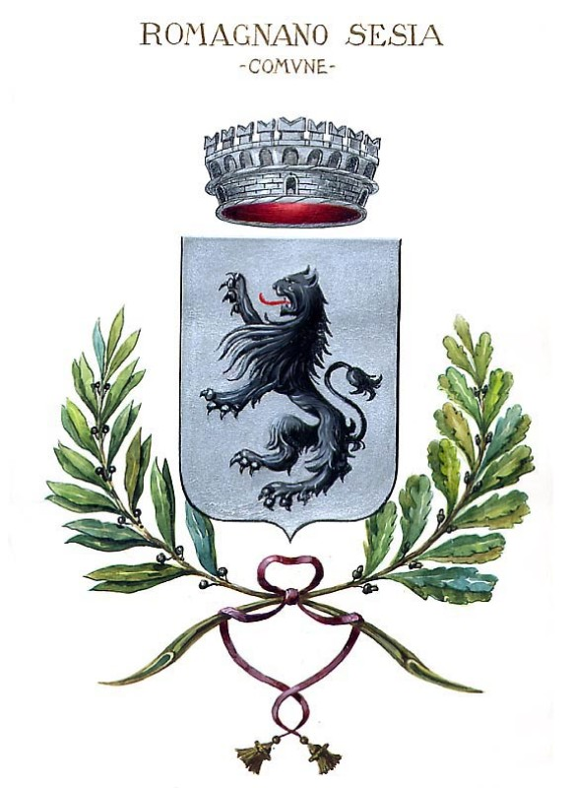
Comune di Romagnano Sesia

L’Amministrazione Comunale

Sabato 14 Luglio ore 21,00
in Piazza Libertà

PRESENTA IL CONCERTO

“Note d’altri tempi”

brani d’operetta e canzoni d’inizio Novecento
interpretati dal gruppo

“Michael’s Angels”

soprano solista
Elisa Ferrari
